Д/з от 07.10.19
- Н. Баева, Т. Зебряк «Сольфеджио» 1-2 кл. № 18 – поём с дирижированием.

- На уроке мы познакомились с опеванием. Выучите определение. Опевание — это окружение устойчивых ступеней ближайшими неустойчивыми.

- Повторите в До мажоре устойчивые, неустойчивые, вводные звуки, тоническое трезвучие, опевание устойчивых ступеней.
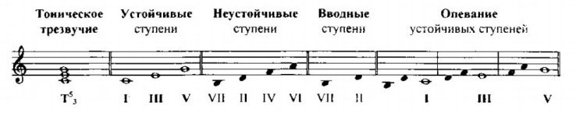

- Разгадайте секрет нотной записи и продолжите её.

- Напишите указанные ноты во второй октаве (см. первое д/з).
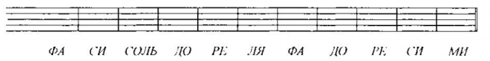

- Продолжаем играть на фортепиано гамму До мажор (в первой октаве).

- Повторяем строение мажорной гаммы (см. предыдущие дз).

